Hardware

La interfaz del hardware se puede encontrar en el escritorio como en la barra de menú en la sección de programador

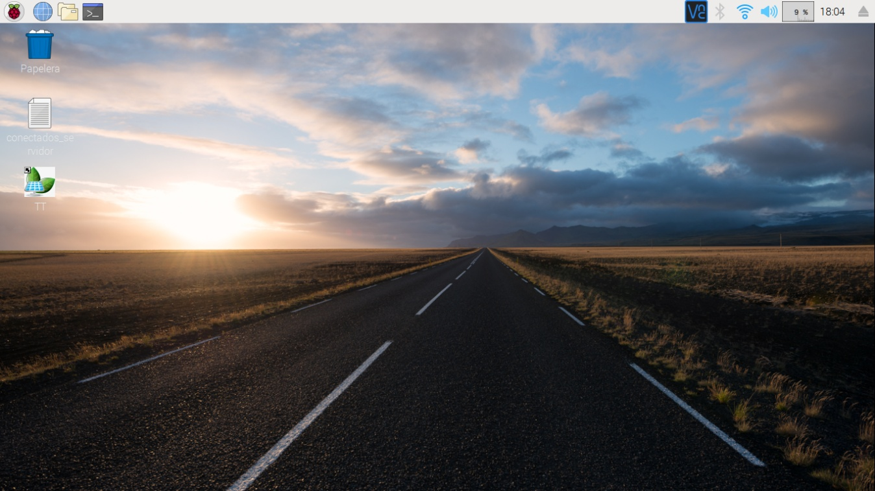

Nos mostrara la siguiente imagen

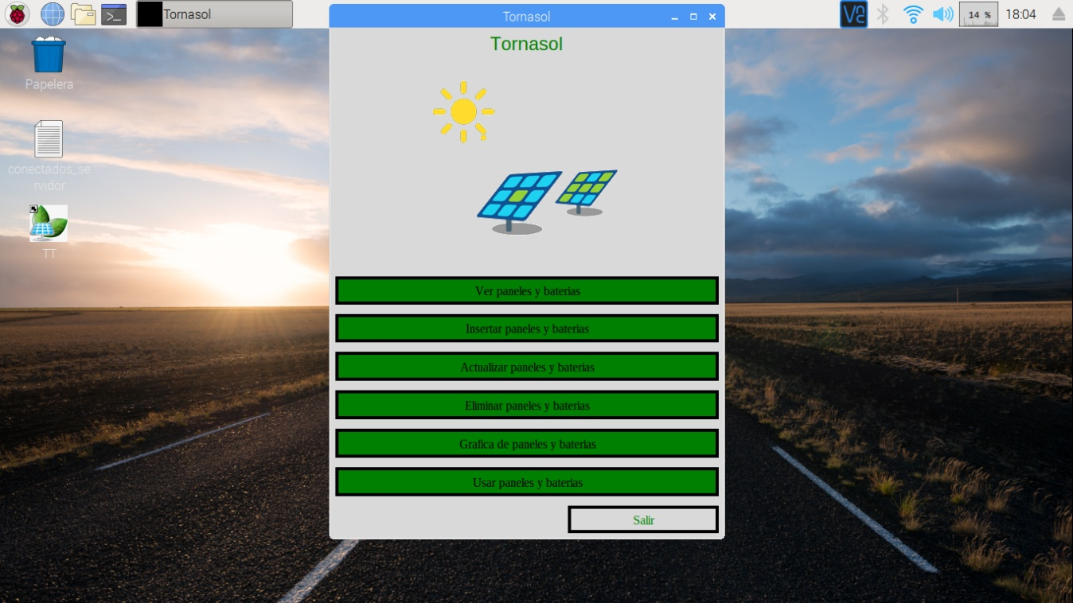

Visualización

En la pantalla podemos visualizar los paneles que se han insertado como en las baterías, así como las características de cada una

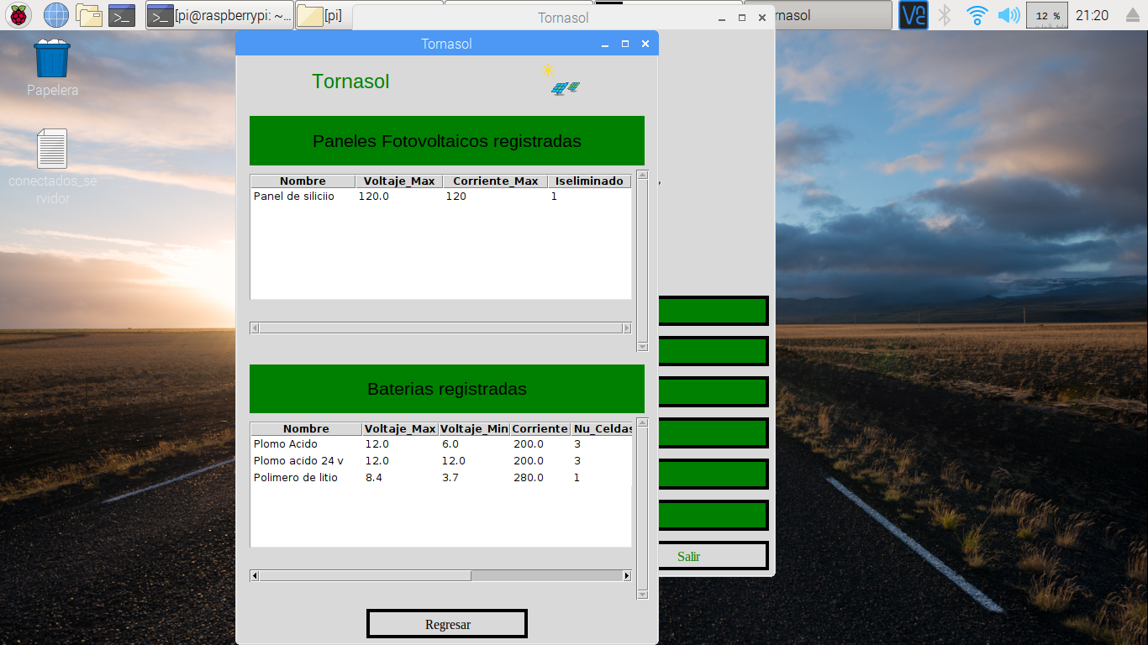

Ingresar

En la siguiente pantalla podemos observar el formulario para registrar paneles como baterías.

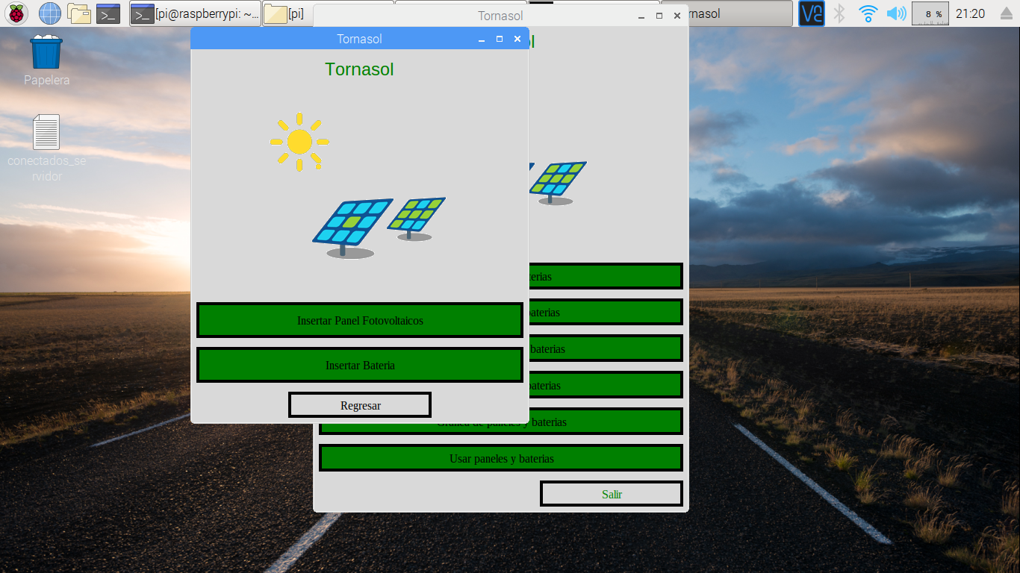

Al seleccionar el panel el registro que debemos llenar es el siguiente

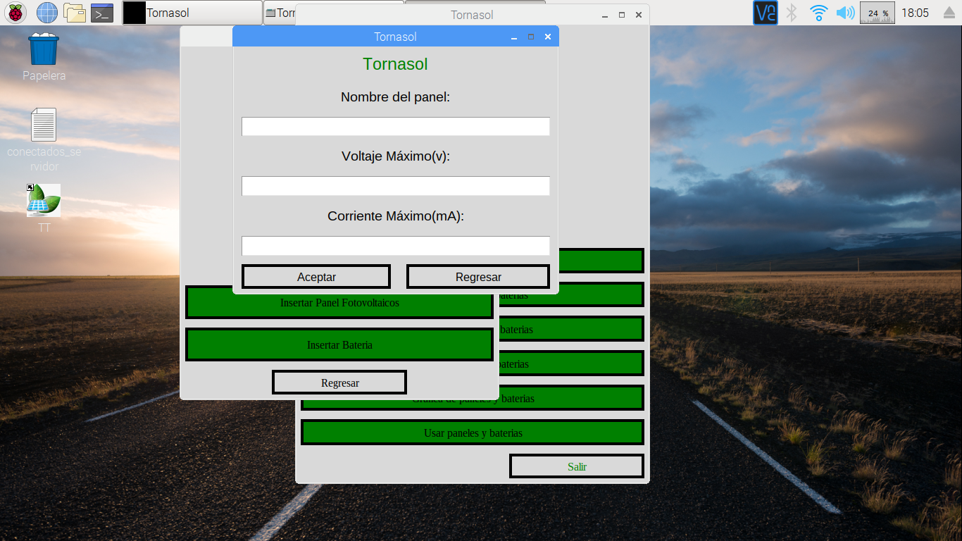

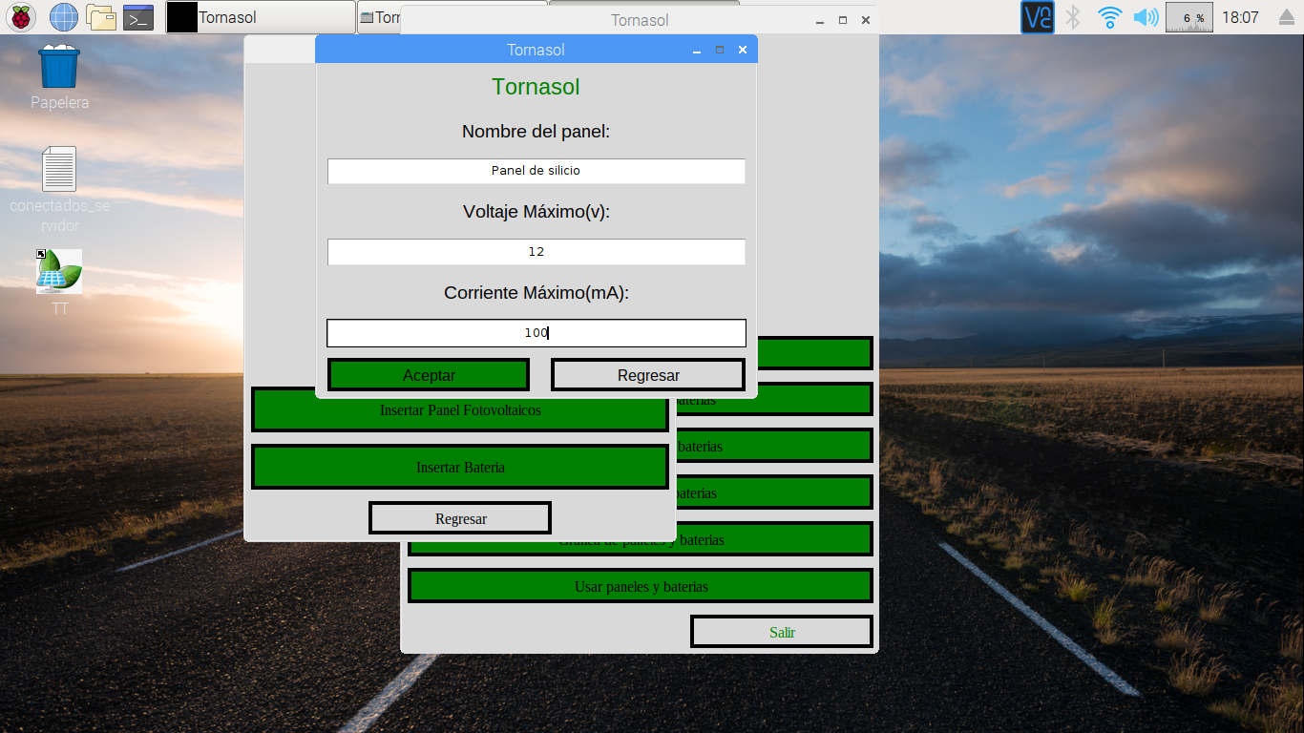

Si se ponemos el mismo nombre de panel nos mandara un mensaje que ya está registrado.

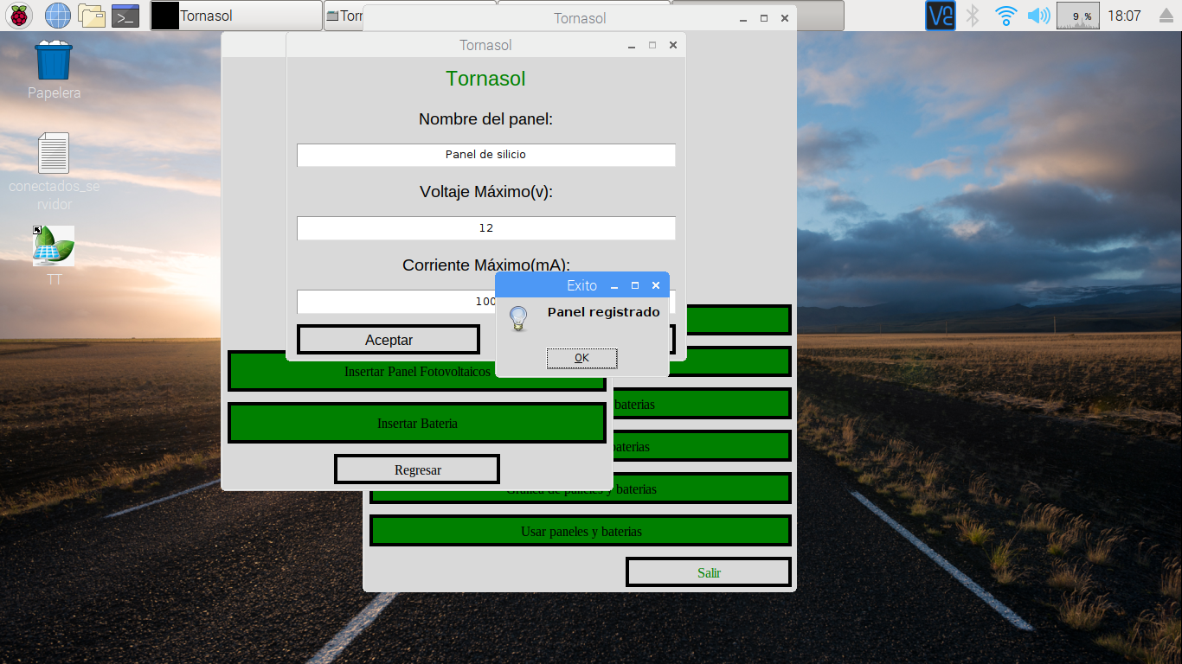

Si se ingresamos un voltaje erróneo nos mandara un mensaje de no aceptado

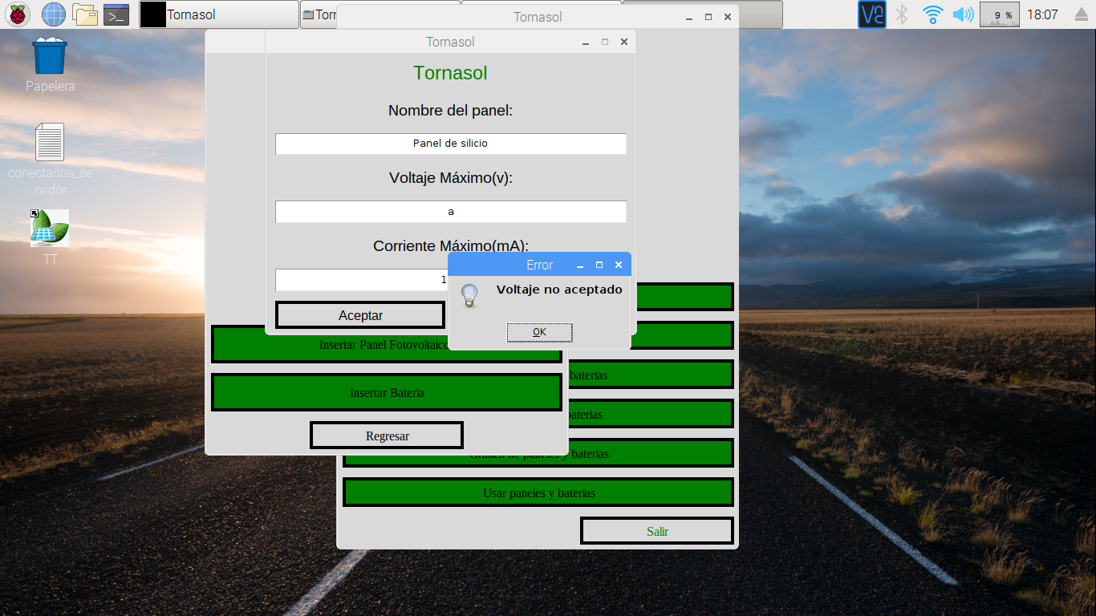

Al ingresar los datos correctos nos manda el siguiente mensaje



Al ingresar los datos podemos incluso tener una granja de paneles esto es para las necesidades que se requieran como un mayor voltaje o corriente depende de cómo instalemos la granja de paneles.

En la siguiente imagen es un formulario de batería el cual como el panel podemos hacer un banco de baterías dependiendo de lo que requiera, pero teniendo en cuenta de que sea de las mismas características.

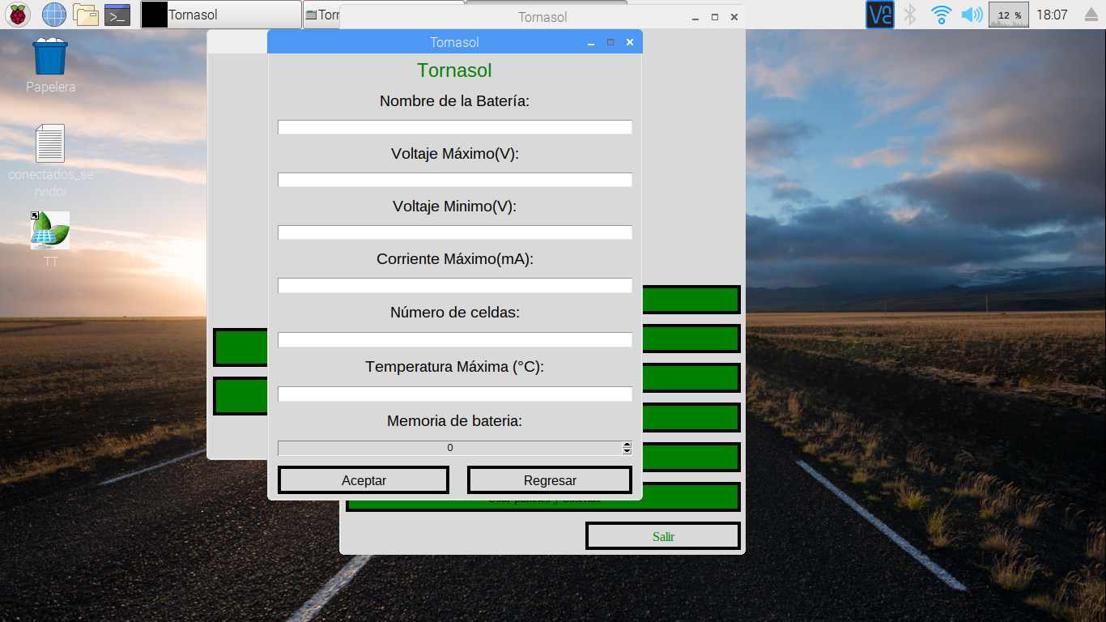

Si se ponemos el mismo nombre de batería nos mandara un mensaje que ya está registrado.

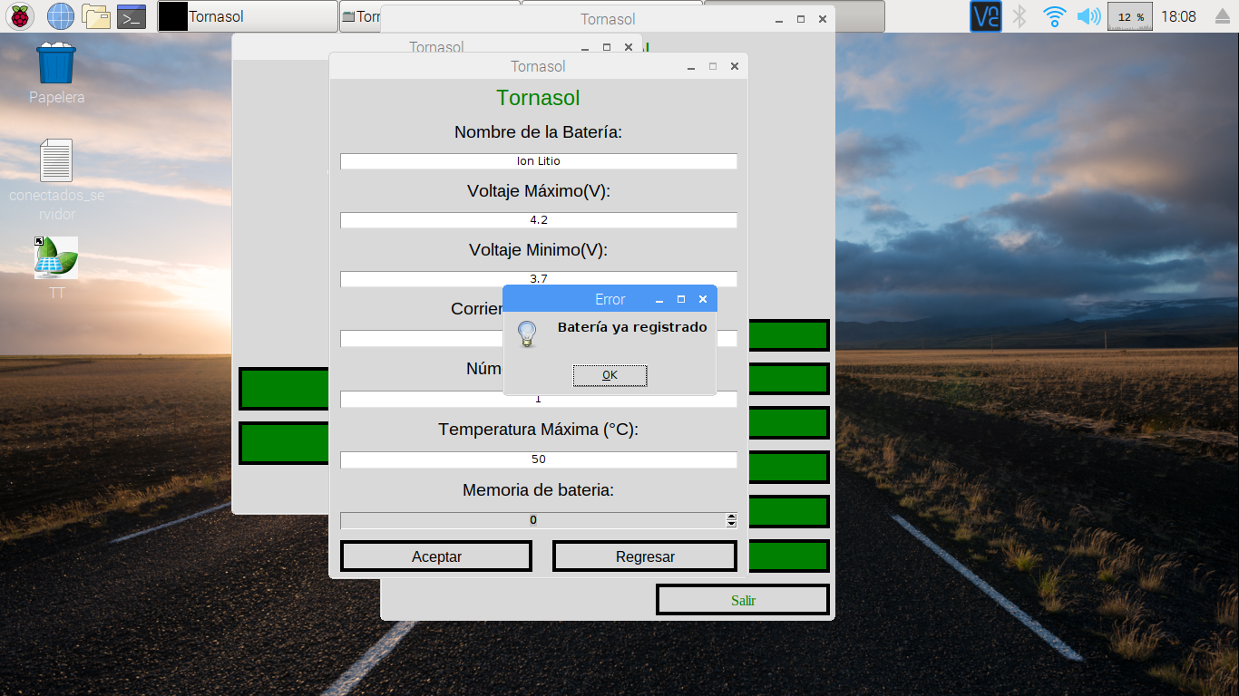

Si se ingresamos un voltaje erróneo nos mandara un mensaje de no aceptado

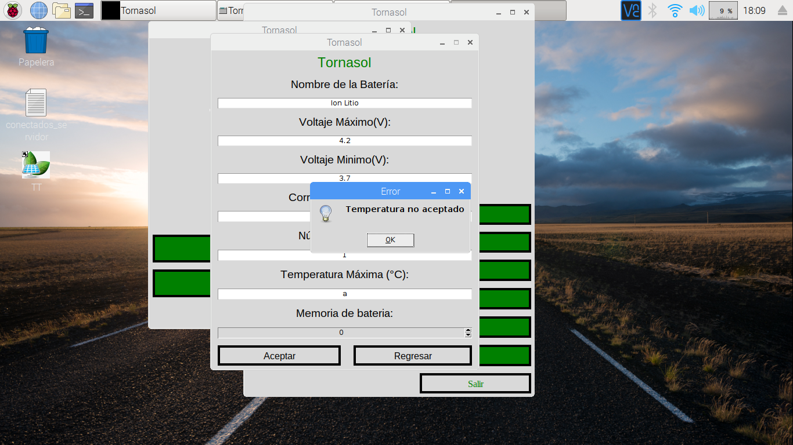

Al ingresar los datos correctos nos manda el siguiente mensaje

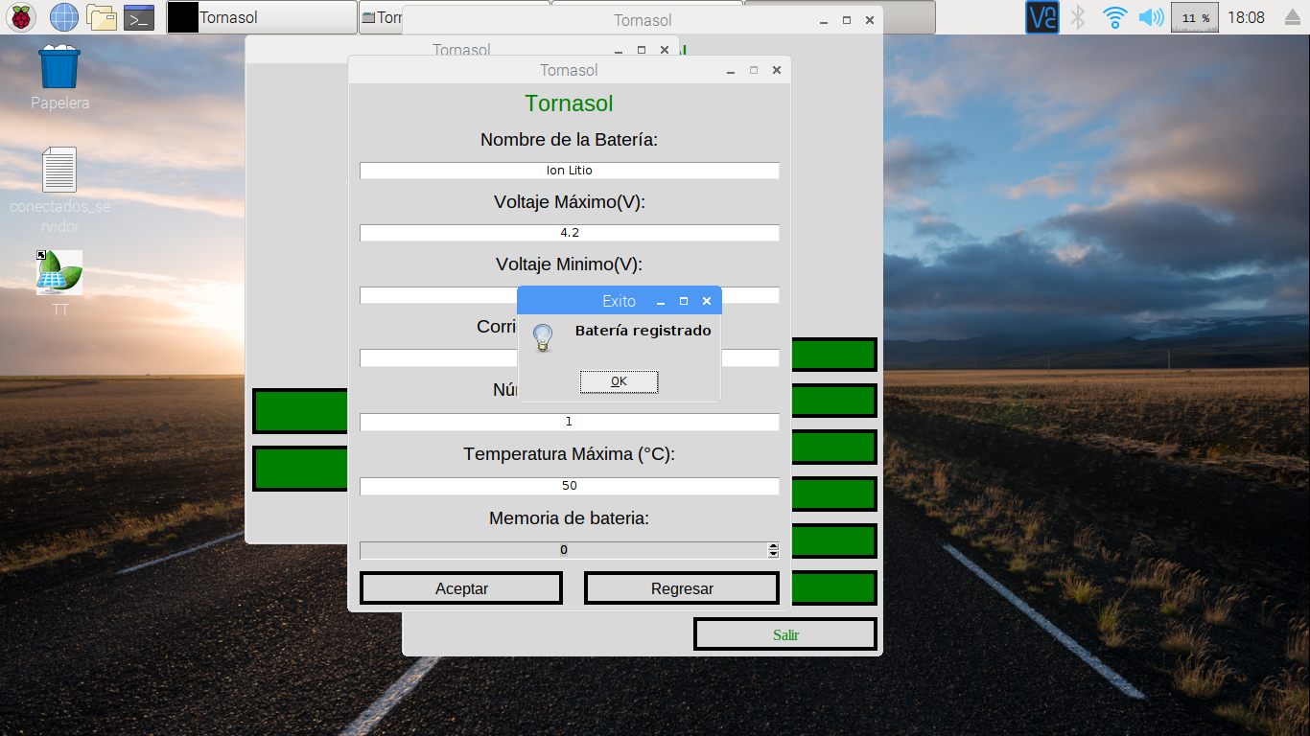

Actualizar

Al dar click en actualizar nos mostrara la siguiente imagen donde podremos actualizar el panel y la batería.

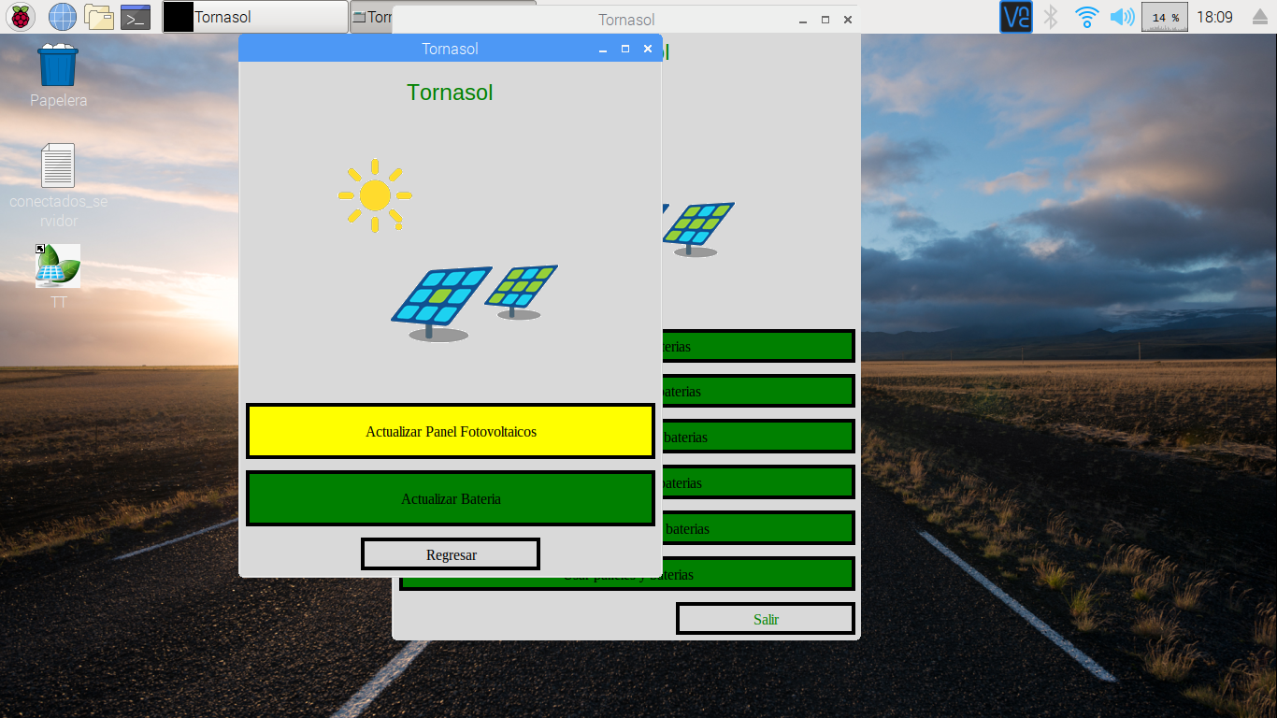

En la siguiente imagen se muestra el formulario para actualizar un panel.

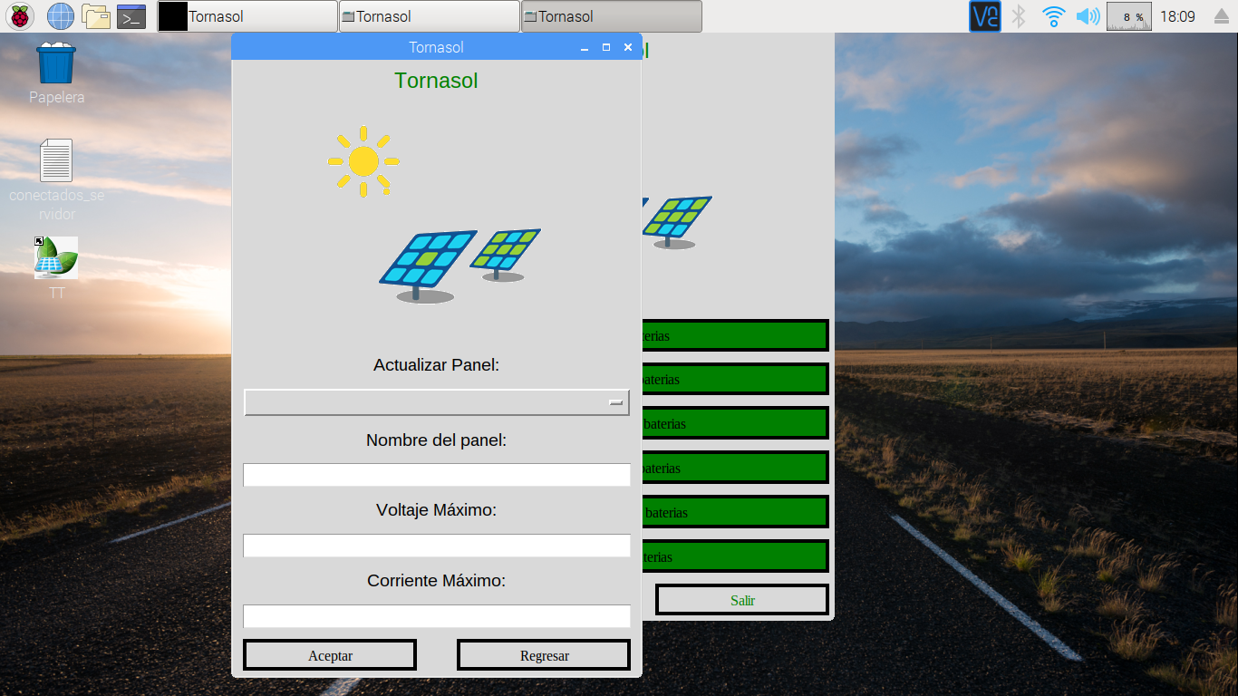

En la siguiente imagen se muestra el formulario para actualizar una batería.

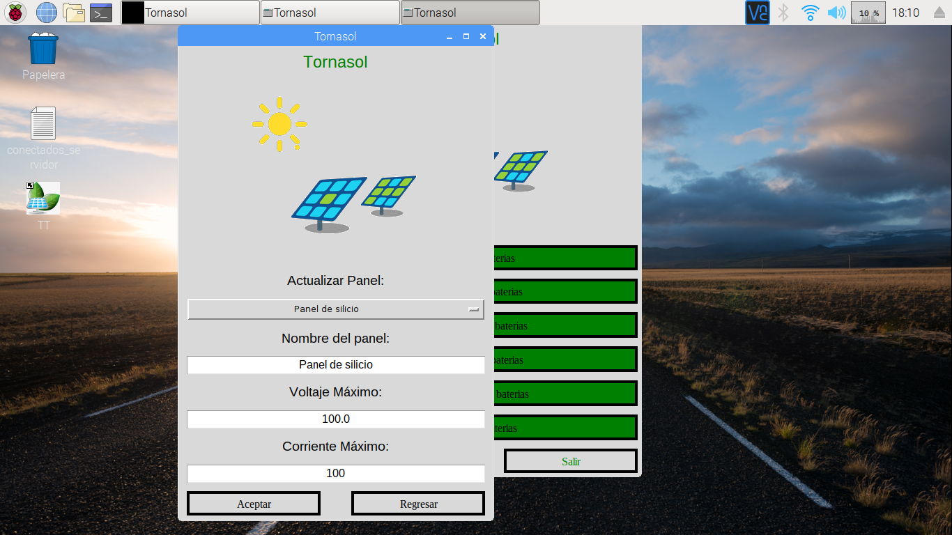

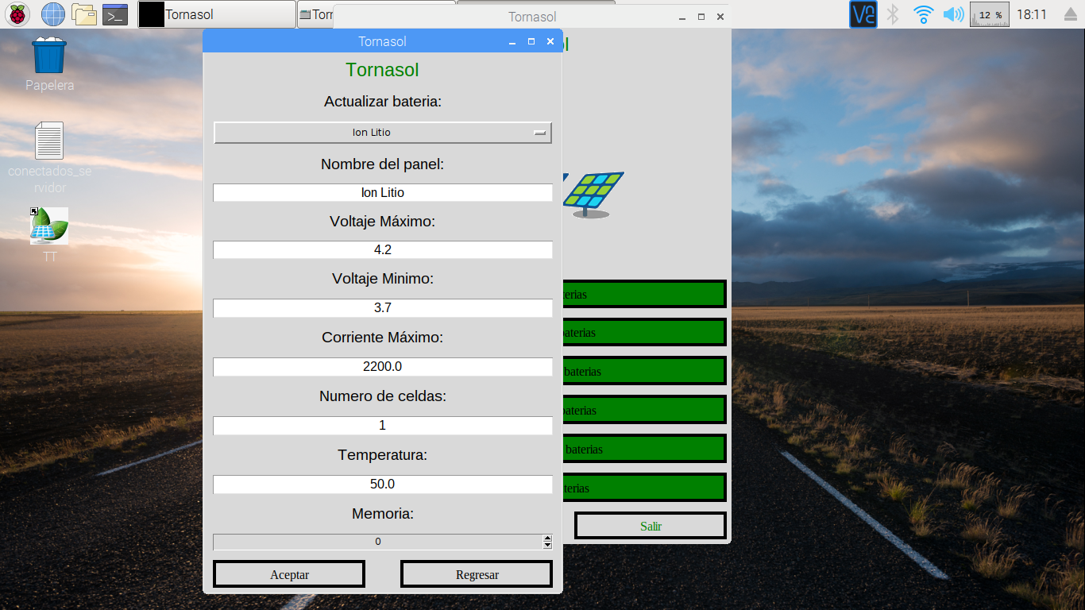

Al ingresar los datos correctos nos manda el siguiente mensaje

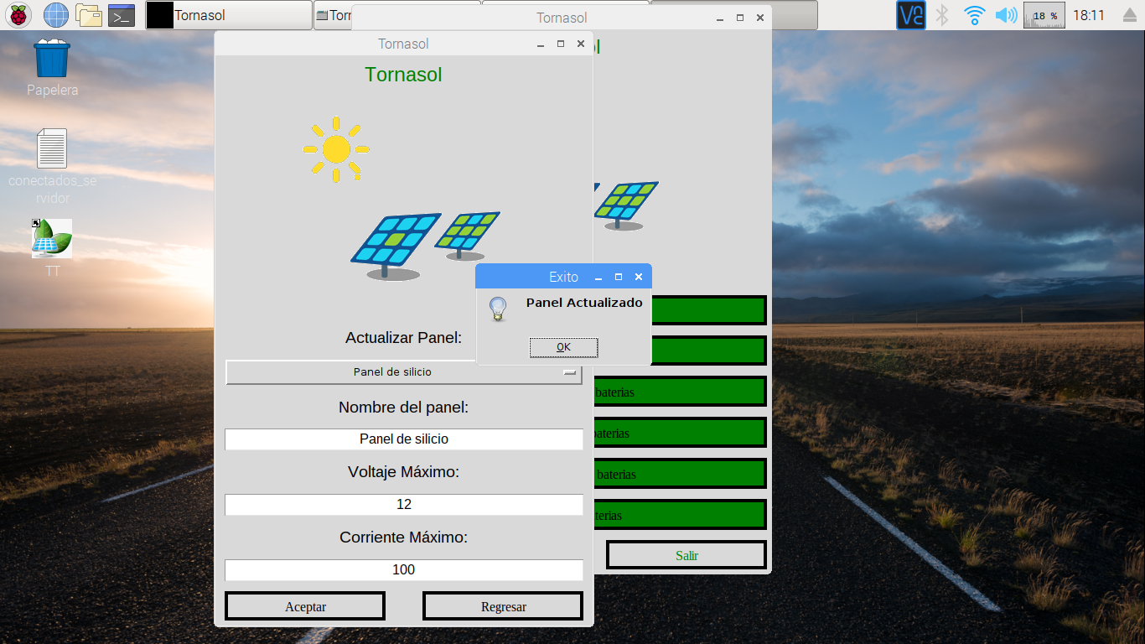

Eliminar

Al dar click en eliminar nos muestra la siguiente imagen

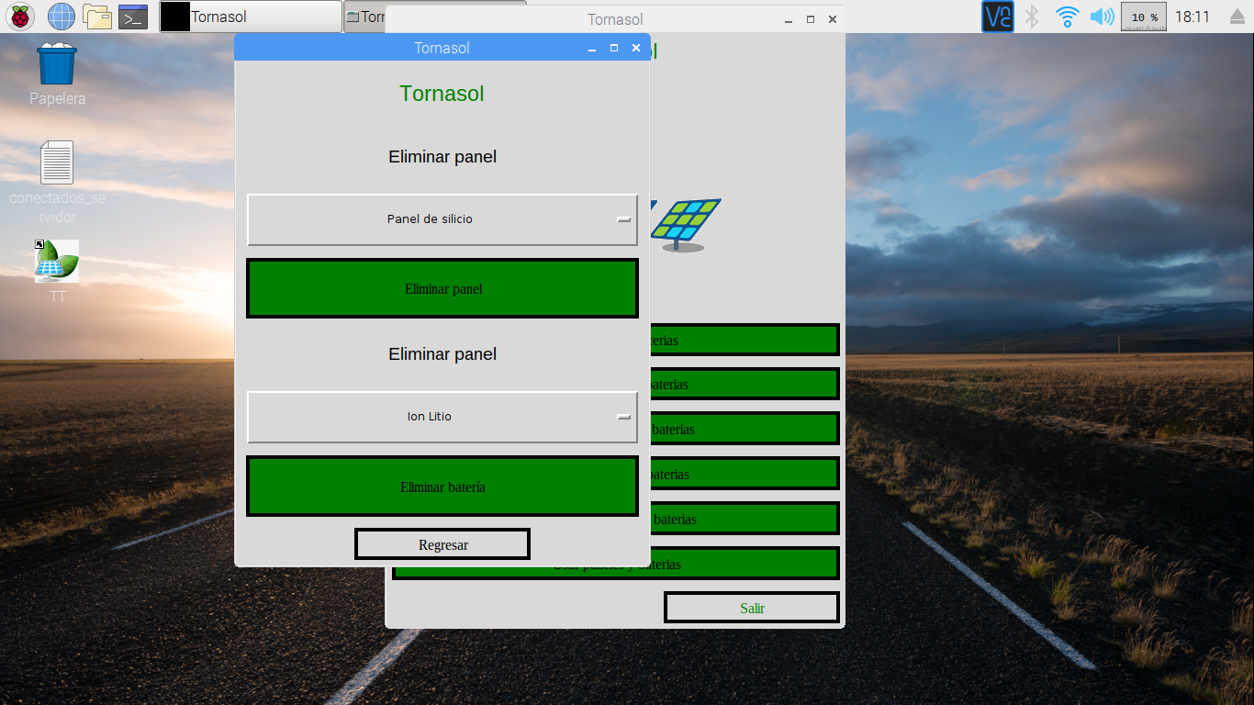

Podemos seleccionar el panel que queramos eliminar



El eliminar nos mandara el siguiente mensaje

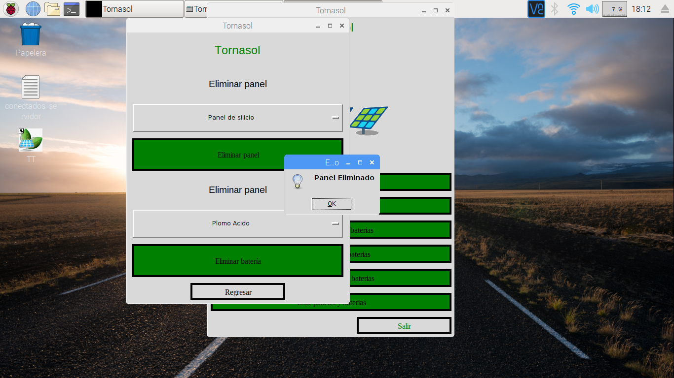

Podemos seleccionar la batería que queramos eliminar

El eliminar nos mandara el siguiente mensaje



Graficas

Al darle click en graficar nos muestra las siguientes opciones

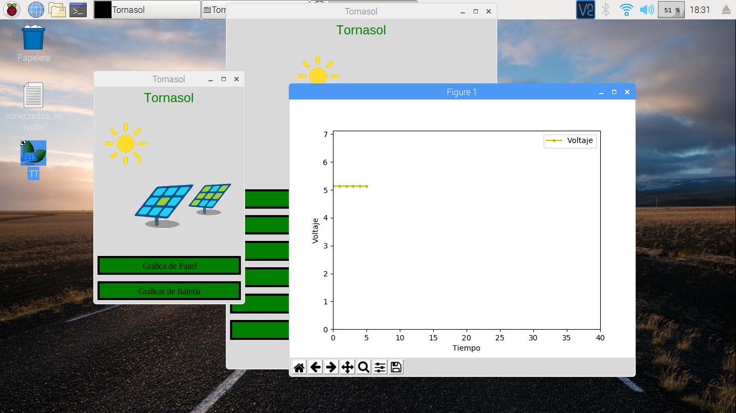

Al graficar el panel nos dará el voltaje medido del módulo de panel el cual es actualizado cada segundo



Al graficar la batería nos dará el voltaje medido del módulo de la batería el cual es actualizado cada segundo

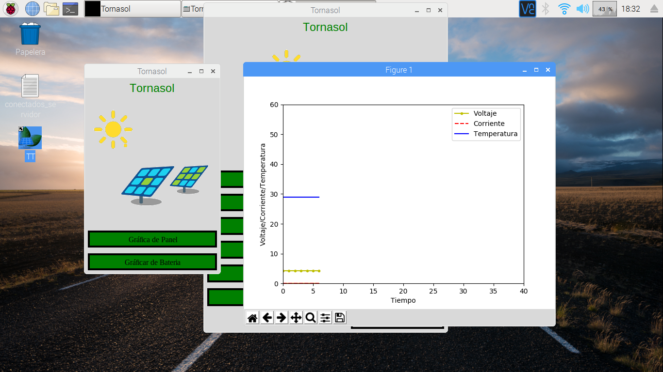

Uso

Al darle click en uso nos mostrara la siguiente pantalla

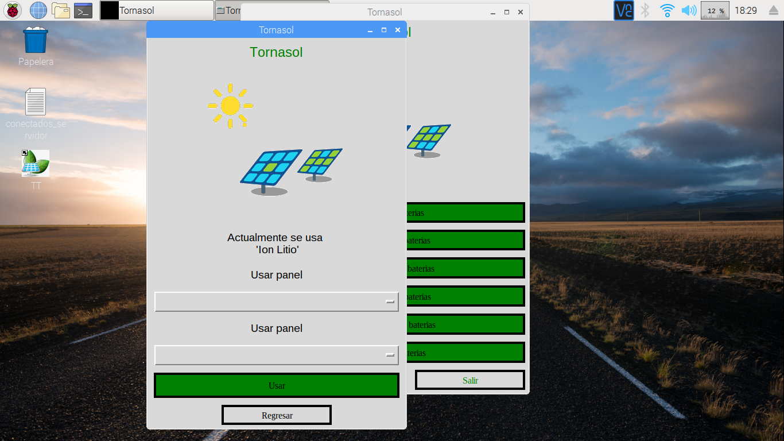

En donde nosotros indicaremos que panel y batería usar.

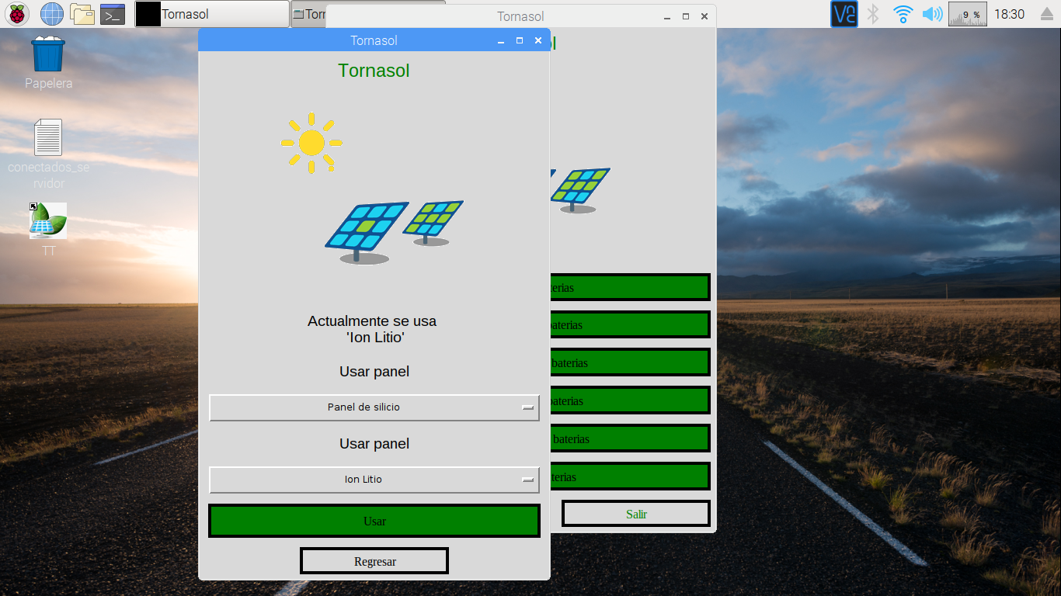

Nos indicara que se ha seleccionado un panel y batería.

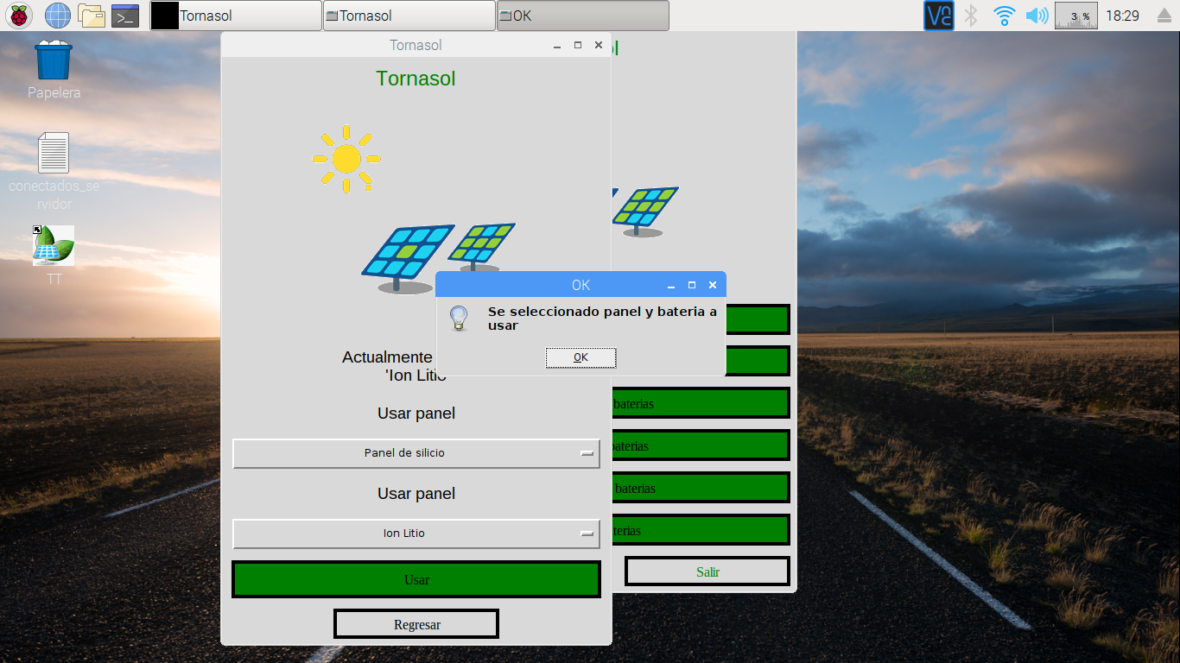

Vincular

En el Escritorio al dar click en vincular nos aparecerá un mensaje donde contiene una dirección para visualizar con el celular.

Falta

Con ayuda de la aplicación VNC Connect podemos usar un dispositivo como una pantalla a la raspberry.

IOS

<https://itunes.apple.com/es/app/vnc-viewer-remote-desktop/id352019548?mt=8>

Android

<https://play.google.com/store/apps/details?id=com.realvnc.viewer.android&hl=es>

Donde al presionar el más agregaremos al campo

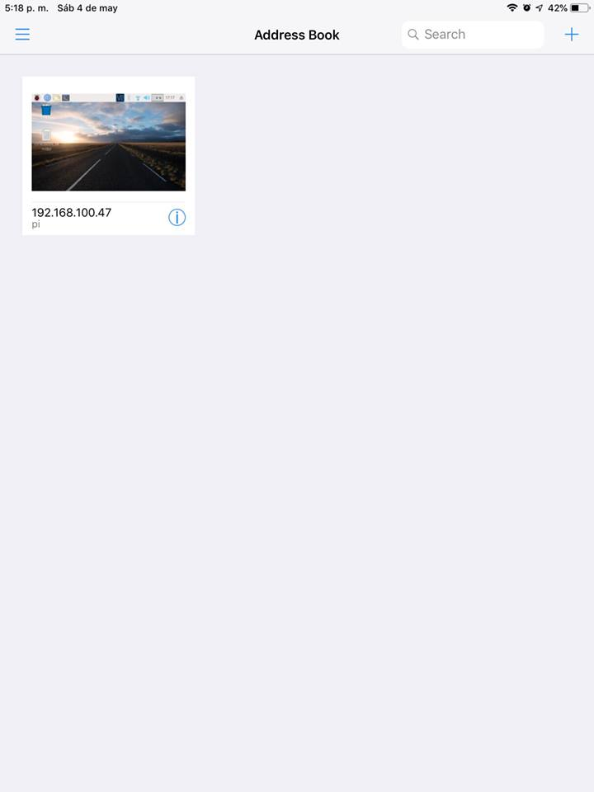

La dirección que nos manda vincular con el nombre de la raspberry en este caso es pi.

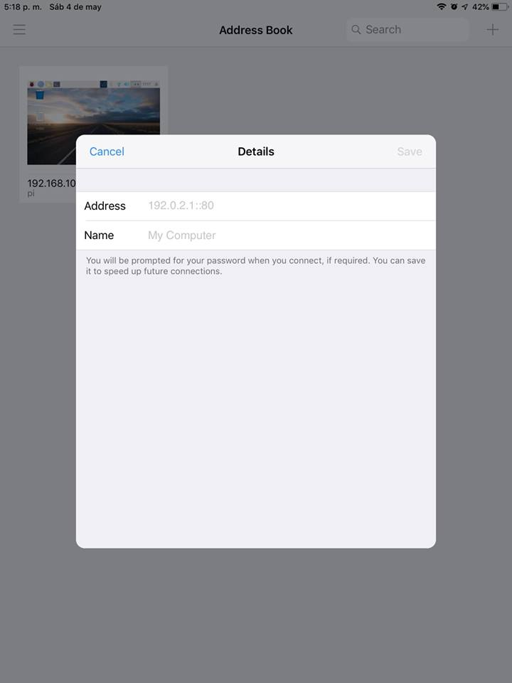

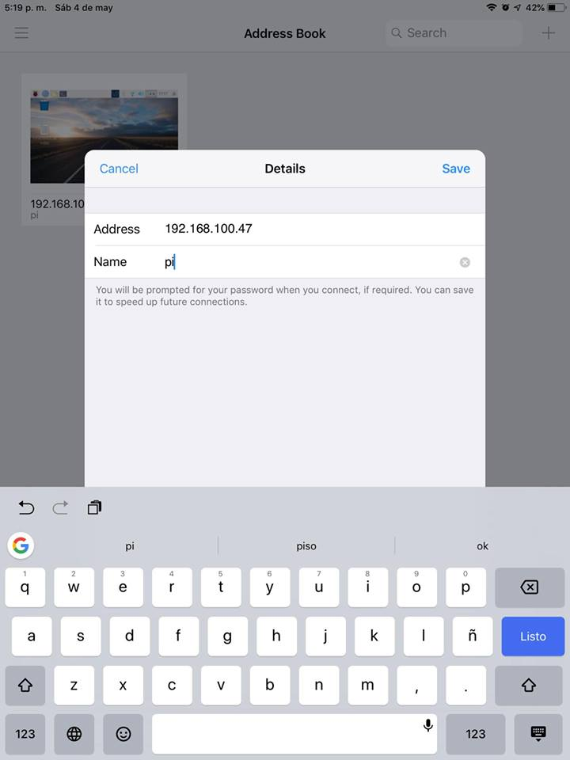

Damos click en connect

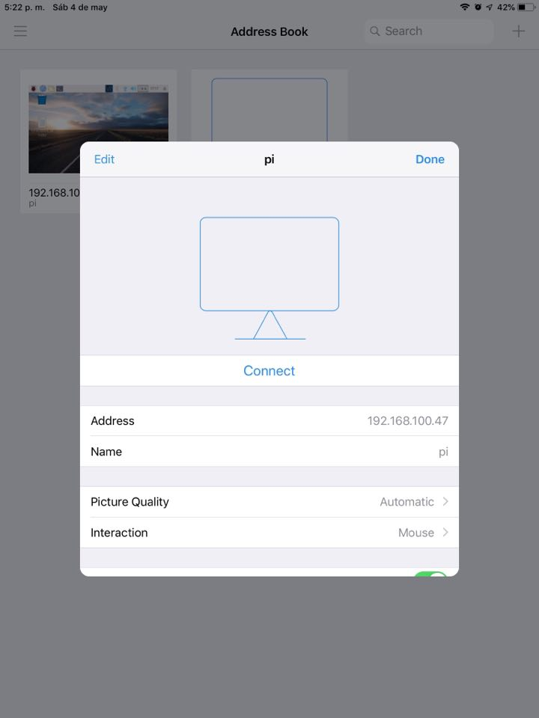

Y en la siguiente pantalla

Ingresamos el nombre de la raspberry y su respectiva contraseña en este caso es root

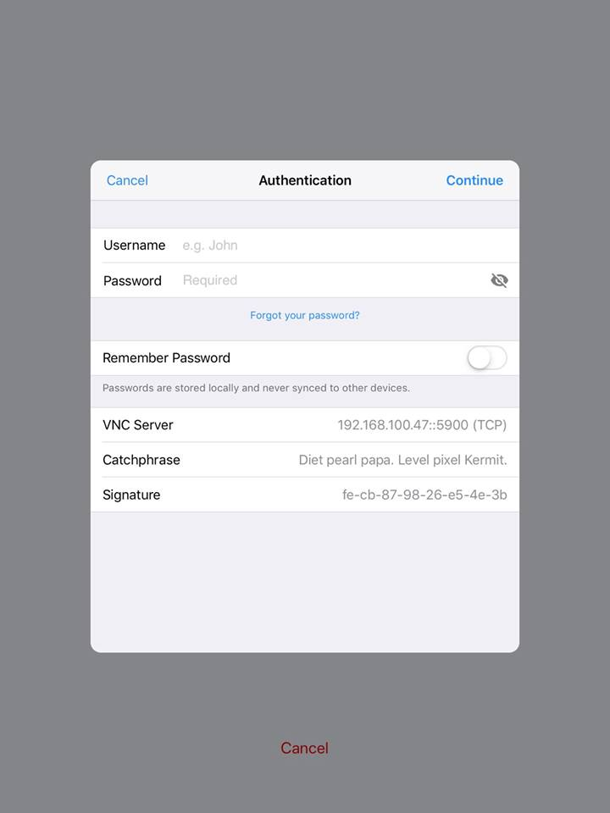

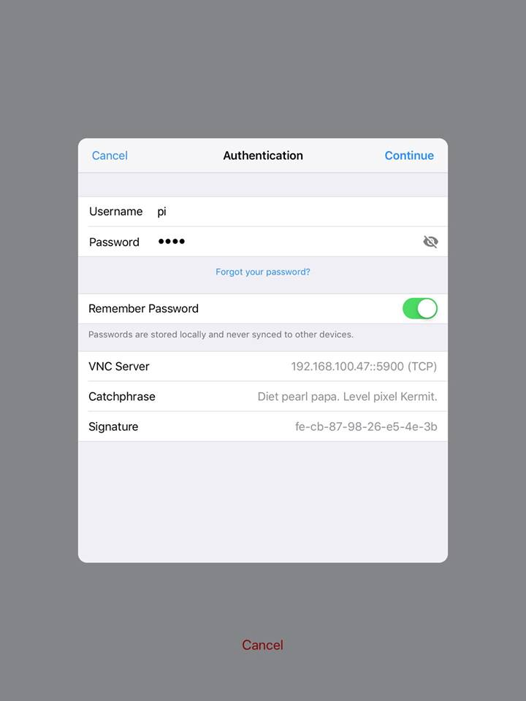

Y nos conectaremos a la raspberry con un monitor en nuestro dispositivo

